CWS MediLine Abfallbehälter Aluminium

CWS Hygiene Deutschland

Eigenschaften

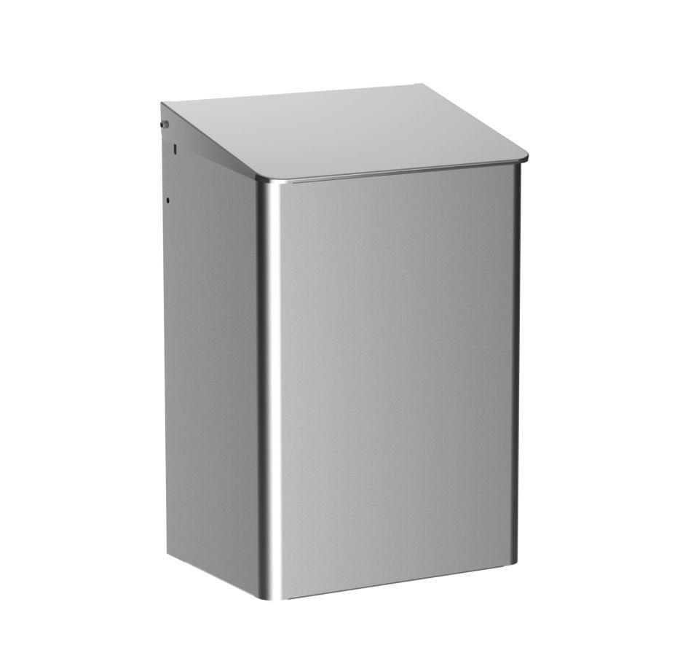

Farbton

silber, weiß

Montageart

Wandmontage

Oberfläche

anodisiert / eloxiert, pulverbeschichtet

Werkstoff

Aluminium

Breite (mm)

212,00 - 278,00

Höhe (mm)

320,00 - 417,00

Tiefe (mm)

164,00 - 213,00

Bedienung

selbstschließend

Fassungsvermögen (l)

6,00 - 15,00

Befüllung

365001 CWS Polybeutel

Ausführung Behältereinsatz

zum Einhängen von Kunststoffbeuteln